ШТА ВЕТЕРИНАРСКИ ТЕХНИЧАР УМЕ?

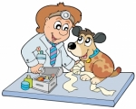
Уме да првилно гаји животиње и да их заштити од болести, да брине о хигијени њиховог смештаја и правилној исхрани, да негује како здраве тако и болесне животиње.
Познаје грађу, физиологију и репродукцијске процесе код животиња.
Уме да контролише исправност намирница животињског порекла. Уме да воли, штити и помогне својим љубимцима.

САМО ЈЕ ЈЕДАН ИЗБОР ПРАВИ
ДОЂИ И УПОЗНАЈ СЕ СА НАМА
РАДУЈЕМО СЕ ТВОМ ДОЛАСКУ

ОСМАЦИ,
БУДИТЕ СА НАМА

За упис у школу потребно је:
- сведочанство основне школе,
- извод из матичне књиге рођених,
- лекарско уверење.

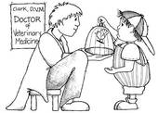

Ако још нешто желиш да сазнаш:



СРЕДЊА ПОЉОПРИВРЕДНО – ПРЕХРАМБЕНА ШКОЛА
СОМБОР
Хаџића Светића 18
Секретаријат школе
Tel: 025/482-586
e-mail:sspolskosom1@ptt.rs
www. sppssombor.edu.rs

СРЕДЊА ПОЉОПРИВРЕДНО-ПРЕХРАМБЕНА ШКОЛА СОМБОР


СРЕДЊА ПОЉОПРИВРЕДНО - ПРЕХРАМБЕНА ШКОЛА
СОМБОР

ОБРАЗОВНИ ПРОФИЛ

ВЕТЕРИНАРСКИ
ТЕХНИЧАР

Школске 2025/2026.
образовни профил
ВЕТЕРИНАРСКИ ТЕХНИЧАР уписује28 ученика

О ПРОГРАМУ

Ако волиш животиње и желиш да бринеш о њима, изабери право занимање:

ВЕТЕРИНАРСКИ ТЕХНИЧАР

Програм је прилагођен и момцима и девојкама.

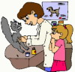

Током четири године се поред општеобразовних предмета изучавају стручни предмети чији је основни циљ стицање знања о правилном гајењу животиња и њихова здравствена заштита.

Током четири године уче се следећи предмети:

• Српски језик и књижевност
• Страни језик
• Физичко васпитање
• Математика
• Рачунарство и информатика
• Историја
• Екологија и заштита животне
средине
• Латински језик
• Физика
• Географија
• Биологија
• Хемија
• Социологија са правима грађана
• Анатомија и физиологија
• Сточарство са исхраном
• Фармакологија
• Патологија
• Хигијена и нега животиња
• Епизоотиологија
• Породиљство
• Болести животиња
• Основи хирургије
• Предузетништво
• Професионална пракса
• Грађанско васпитање / Верска
настава
• Изборни предмети

ШТА ВЕТЕРИНАРСКИ ТЕХНИЧАР РАДИ?
Гаји и негује кућне љубимце, коње, рибе, пчеле…
Пружа прву помоћ оболелој и повређеној животињи.
Припрема и апликује лек и вакцину.
Припрема животињу и инструменте за хирушке и терапијске захвате.
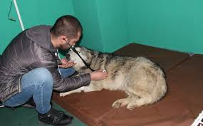

ГДЕ РАДИ?
У ветеринарским станицама и амбулантама, на сточним фармама, у ветеринарским и пољопривредним апотекама, у млекарама, у индустрији меса…

А ДАЉЕ?
По завршетку средње школе стиче се одлична основа за упис на факултете и високе струковне школе.

